5 сольфеджио от 29.09.
Ребята! У нас возобновились очные занятия в школе. Но 29.09 почему-то не все из вас до меня дошли. Жду всех на уроке 06.10.
1) Повторите тритоны в миноре (см. предыдущее д/з). Затем постройте тритоны с разрешениями в тональностях фа-диез минор, фа минор и до-диез минор (письменно в тетради). Обязательно сыграйте и спойте, что у вас получилось.
2) На уроке у нас была новая тема. Мы строили доминантовый септаккорд (D7) с обращениями и разрешениями в тональности До мажор. На всякий случай дублирую вам его в домашнем задании. Играем и поём D7 с обращениями и разрешениями в До мажоре.
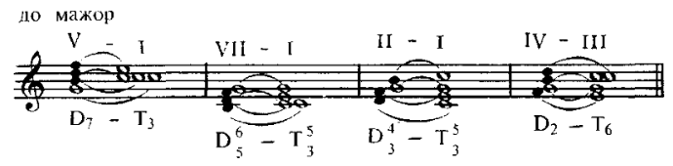
3) Выучить правила по D7!
D7 (доминантовый септаккорд) строится на V ступени. Разрешается в неполное тоническое трезвучие с утроенным основным тоном (T3 на I).
Имеет 3 обращения:
1. D5/6 (доминантовый квинтсекстаккорд) строится на VII ступени. Разрешается в T5/3 с удвоенным основным тоном.
2. D3/4 (доминантовый терцквартаккорд) строится на на II ступени. Разрешается в развёрнутое Т5/3.
3. D2 (доминантовый секундаккорд) строится на IV ступени. Разрешается в Т6 (тонический секстаккорд – на III ступени).
4) №343 – поём с дирижированием. Прорабатываем ритм, настраиваемся в тональности и поём этот номер с дирижированием несколько раз.
